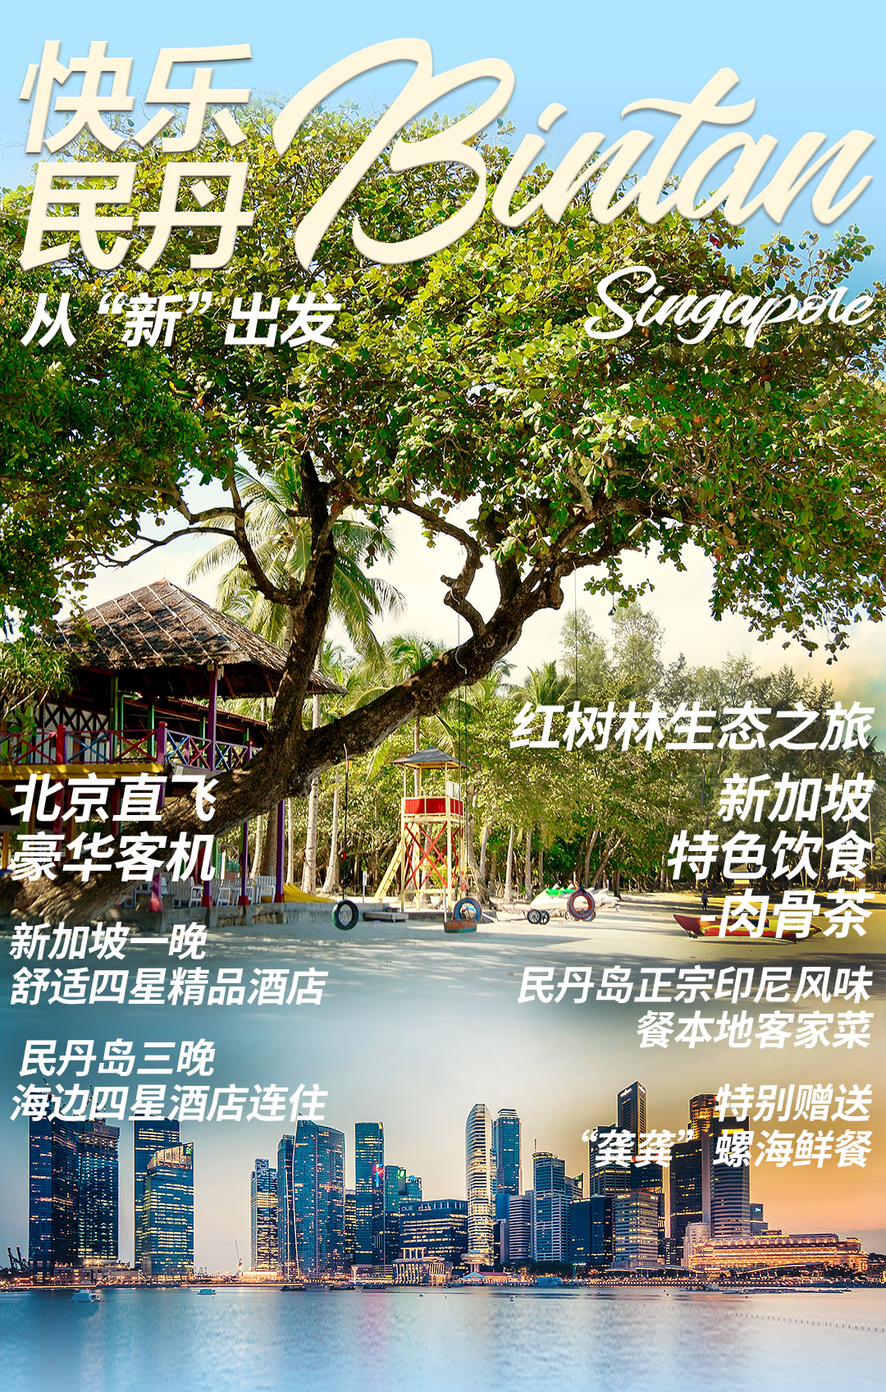

4.26（SQ）新加坡+民丹岛6日游
出发时间4月26日 成团人数：19人 报价：4600元/人（含小费）
报名联系方式：王玉颖15201481856/黄倩13811408570
备注：2-11周岁（含11周岁）不占床+1000/人，12到18周岁（含12周岁）小童必须占床，小童占床报价+2000/人；此团超过70周岁不收。
【产品特色】
☆☆☆ 豪华班机直飞往返，免除转机或者舟车中转劳顿之苦，让您的旅途更轻松自在。
☆☆☆ 民丹岛特别安排【乳胶工厂】【土产店】【厨具工厂】轻松自由选购心爱的特色产品。
☆☆☆ 新加坡安排闻名世界的肉骨茶，民丹岛特别安排正宗印尼风味餐，本地客家菜，海鲜餐。
特别推荐必食—“龚龚”螺。
☆☆☆ 民丹岛是新加坡人们心目中的后花园，面积有两个新加坡大，但人口却只有新加坡的十分之一，踏上民丹岛，浓郁斑斓的热带植物、银色的绵长沙滩、碧蓝的海水、国际级度假酒店以及一系列休闲的热带假日活动令度假者心旷神怡。
☆☆☆ 全程金牌全陪领队与当地优秀中文导游为您服务，让您感受旅游的无忧无虑。
日期 | 行程内容 |  |  | 酒店
第一天  4.26 | 北京Q新加坡/民丹岛 参考航班：SQ805 0845/1520  出团当天于指定时间在中国机场出境大厅与我社带团领队汇合，在领队带领下由专人办理登机手续后，搭乘豪华客机飞往享有“狮城”之城的新加坡，开始我们“民丹岛·新加坡·风情”之旅。抵达后前往码头,乘船前往民丹岛,入住酒店,除去一天的旅途疲劳。 |  |  | 民丹岛
第一天  4.26 | 早餐：敬请自理 午餐：敬请自理 晚餐：敬请自理 |  |  | 民丹岛
第二天  4.27 | 民丹岛  酒店早餐后前往【出海浮潜】出海，民丹岛一处未经开发的原生态岛屿，岛上遍布着原始森林，岛周围海水清澈，遍布着五颜六色的珊瑚。是民丹浮潜胜地之一。（出海视潮水涨落情况可调整到下午，请理解！）前往有求必应的【观音山梅峰寺】，占地面积大，气场强，您可以在此礼佛，或许愿，据当地华人讲遇天气好，可以怀着心愿求上一签，有求必应，午餐后开始民丹岛【红树林生态之旅】两个小时生态之旅带您回归自然，探索民丹岛度假胜地中的红树林。乘坐快艇顺着由红树林围起的思梦河河道漫游，可以看到红树林错综密集的根系壮观景象。“红树林”实际是一处原始丛林区，保护海岸免受侵蚀，同时在海浪退离海岸时阻止沙砾流入海中，确保海水常保澄清。外观一片绿色，沿着锡邦河而上，您可以观赏到红树林中丰富的生态景象，各种鲜艳夺目的花朵及果实点缀着碧绿的红树林树。但只要驶进丛林深处，剥开万年古树的表皮，便能看到红色树干，除了可以在此观赏到各种罕见的野生植物外，还可以近距离观看银叶猴、蜥蜴、翠鸟等珍稀动物，它们大胆地爬到游客头顶的树枝上闲庭信步，毫不胆怯地打量着外来“闯入”者，让您充分感受原生态自然的魅力。后参观【厨具工厂】印尼是世界上最大的锅店加工厂。后享受民丹岛海鲜餐，品尝民丹地标美食“龚龚螺”后回酒店休息。未尽兴的还可以参加自费赶海在星空下夜钓。 |  |  | 民丹岛
第二天  4.27 | 早餐：酒店内 午餐：红树林 晚餐：特色海鲜餐 |  |  | 民丹岛
第三天  4.28 | 民丹岛  早餐后随后前往【东海湾水上活动中心】东海湾是民丹岛南部最大的水上项目的集中地，遥望大海听着海浪感受着海风给你带来的惬意，或可以根据自己的喜好自费体验各种水上活动：飞鱼，摩托艇，拖曳伞，大沙发，香蕉船，浮潜，深潜等等。后可前往参观【乳胶工厂】了解乳胶原产地%100乳胶的种植养护割胶的过程和天然乳胶床垫的特性及功能。天然乳胶床垫是把从橡胶采集来的橡胶树汁，通过精湛的技术工艺来生产出具有多种优良性通的适合人体优质健康睡眠的现代化绿色寝室用品。它们极其珍贵，因为每天橡胶树只能产出30CC乳胶汁。一个乳胶产品至少一天到一天半的时间完成制作，是相当费时且材料珍贵的一种产品。由乳胶制作成的床垫具有高弹性，可以满足不体重人群的需要。并且乳胶具有杀菌功效，无污染，无噪音，无震动，有效提高睡眠质量。  中餐后自由活动，客人可享受酒店内的休闲设施，感受热带的南洋风情，远离尘嚣自由自在，充分让您享受大自然赋予的乐趣。民丹岛玩乐项目比较丰富，建议咨询当地带团导游，众多醉人的美景和激情的海上项目一定会让您收获意外的惊喜！比如民丹岛环岛游和浮潜项目，或者享受水果大餐后在日落西下时分赶海园拾螺，捉螃蟹，海中垂钓…黄昏时刻可以自费享受印尼海景精油SPA放松身心，帮助睡眠。（参考自费项目附后，以当地导游为准。） |  |  | 民丹岛
第三天  4.28 | 早餐：酒店内 午餐：印尼风味餐 晚餐：敬请自理 |  |  | 民丹岛
第四天  4.29 | 民丹岛/新加坡  早餐后前往【燕窝土产店】了解印尼海产品，并品尝印尼特产—冰糖燕窝，后游览民丹岛地标“龚龚螺”沿途可见民丹岛富人区，荷兰殖民地，潮州商会，市集等。午餐后前往亚洲花园城市—新加坡市,游览【鱼尾狮公园】【滨海花园（不含室内园景）】【滨海艺术中心】（外观）(约20分钟)，后回酒店休息。 |  |  | 新加坡
第四天  4.29 | 早餐：酒店内 午餐：团队餐 晚餐：南洋肉骨茶 |  |  | 新加坡
第五天  4.30 | 新加坡  早餐后 【市区观光市政厅】【高等法院】（外观）、 后前往【珠宝展示中心】(约60分钟)了解新加坡最先进的珠宝加工过程,其后可在珠宝展示厅自由参观选购各式各样的珠宝及钻石精品;继而前往【百货批发中心】(约45分钟)精心选购琳琅满目的各式商品.午餐后前往[DFS国际免税店]感受新加坡亚洲四小龙的都市风彩，尽情享受购物天堂的魅力。后送新加坡机场结束愉快旅程!! |  |  | 无
第五天  4.30 | 早餐：酒店内 午餐：团队用餐 晚餐：团队用餐 |  |  | 无
第六天  5.1 | 新加坡Q北京 参考航班：SQ800 0015/0650（航班以出团通知为准）  搭乘国际航班返回北京，结束令人难忘的旅行！
费用包含：
1、交通：国际往返机票及境外机场税、全程游览空调旅游用车，专业司机；新加坡/民丹岛往返船票；
2、签证：新加坡团队签证费（只需提前10天提供护照复印件即可，有效期6个月以上）；
3、酒店：民丹岛当地四星酒店标准双人房住宿，新加坡当地精品酒店标准双人房住宿；遇散客拼团，若团体出现单间我社有权调整夫妻及亲属住宿安排或调整单人住三人间；
4、餐食：4早6正餐，正餐标准：7菜1汤；
5、导游：境外中文导游服务（10人以下团组为司机兼导游）；
6、领队：全程中文领队服务；
7、门票：行程中的所列景点门票费；
8、保险：旅行社责任险。
费用不含：
1、护照费、申请签证中准备相关材料所需的制作、手续费，如未成年人所需的公证书、认证费；
2、全程单人房差1800元/人，依照旅游业现行作业规定，本公司有权依据最终出团人数情况，调整房间分房情况 （包括夫妻分开住宿，或家庭分开住宿等，敬请谅解）。根据境外地接社规定12岁以上小孩必须占床，12岁以下小孩可选择是否占床，如有儿童需要报名，请游客提前说明，具体费用请垂询您的旅游顾问；
3、出入境的行李海关课税，超重行李的托运费、管理费等；
4、旅游费用包含内容以外的所有费用；（1）一切私人费用：例如交通工具上非免费餐饮费、洗衣、理发、电话、饮料、烟酒、付费电视、行李搬运、邮寄、购物、行程列明以外的用餐或宴请等；（2）自由活动期间的餐食费及交通费；
5、行程中未提到的其它费用：如特殊门票、游船（轮）、缆车、地铁票等费用；
6、行李在航班托运期间的造成损坏的经济损失和责任；
7、因气候或飞机、车辆、船只等交通工具发生故障导致时间延误或行程变更引起的经济损失和责任；
8、旅游费用不包括旅游者因违约、自身过错、自由活动期间内行为或自身疾病引起的人身和财产损失。
9. 如游客在行程中离团活动，每天收取人民币500元/人违约金（行程中安排的自由活动时间除外）
10.航空公司燃油临时涨价，航班更改及延误造成的额外费用；
11. 一切个人消费，超重行李；
12. 人力不可抗拒因素造成的损失；
【特别说明】
● 东南亚酒店没有官方公布的星级标准，没有挂星制度；国外度假村是根据规模大小、地理位置及配套设施
来定价，无星级参考标准；如遇行程上安排的酒店爆满我们将更改用同一级别的其他酒店，敬请留意
● 如遇航空公司航班时间临时调整，我社将以实际航班时间安排旅客行程，但不做任何经济赔偿
● 导游可根据当地实际交通/天气情况,在不减少景点的情况下,调整行程的先后顺序! 如遇景点维修等非旅行社
控制因素，则保留相关代替景点的权利！
酒店参考：
Agro beach resort （民丹岛雅阁酒店） 网址: http://www.agrobeach.com
Ck Hotel （民丹岛CK酒店） 网址：http://www.cktanjungpinang.com
Sasid Hoel （民丹岛萨西德酒店） 网址：http://www.sahidrayabintan.com
Hotel Bencoolen(新加坡明古莲酒店) 网址: www.hotelbencoolen.com
YMCA(新加坡美京华酒店) 网址: www.mymca.org.sg
Summer View Hotel (新加坡日晶酒店) 网址: www.summerviewhotel.com.sg
购物点安排
地点 |  | 名称 | 购物时间
民丹岛 |  | 乳胶工厂、厨具工厂、燕窝土产店 | 约60分钟/店
新加坡 |  | 珠宝展示中心、百货店、DFS | 约60分钟/店

